管治者：勇担当、敢碰硬、善作为！

梁文新 [有理儿有面](javascript:void(0);)

**有理儿有面**

微信号 youli-youmian

功能介绍 你说是不是

2021-07-17[原文](https://mp.weixin.qq.com/s?__biz=Mzg3MjEyMTYyNg==&mid=2247536086&idx=2&sn=f917b707e59013cbabc48348b759336c&chksm=cef619a3f98190b5d22ea3e71806f4d90a08497b82d866c25f74ce0c85d91a12bf095d369f4c&scene=27#wechat_redirect&cpage=31) 发表于

收录于合集





**全文共1395字，图片1张，预计阅读时间为4分钟。**



▼

本文作者：梁文新  香港保章编辑

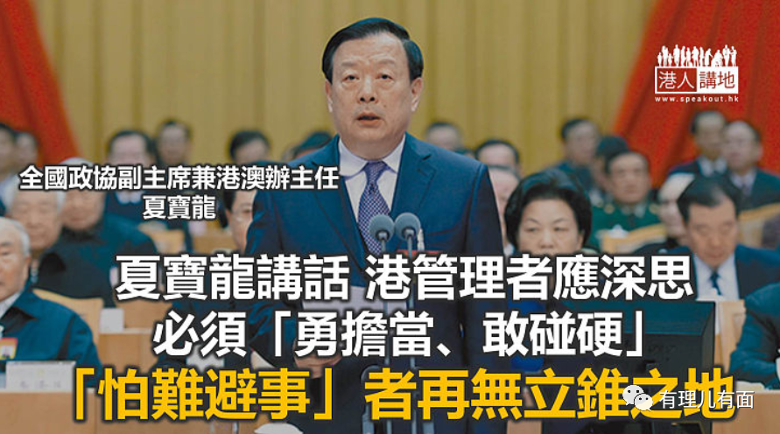

《港区国安法》实施一周年，香港社会基本回复平静，加上完善选举制度安排及引入公职人员宣誓制度，香港渐渐步入正轨，由乱到治指日可待。就在此关键时刻，全国政协副主席兼港澳办主任夏宝龙在一专题研讨会上强调，要为香港未来三场重要选举把关，严防反中乱港分子进入管治架构，亦对香港的管治者提出五项要求，又特别强调香港的管治者要敢于跟损害国家主权、安全、发展利益和损害香港繁荣稳定的言行作斗争。从夏宝龙的讲话可见，中央对香港履行维护国家安全责任的期望甚殷，特区政府管治团队必须有敢于跟反中乱港势力周旋的担当和勇气，“怕难避事”者将再无立锥之地。

**对香港管治者的五点要求**

夏宝龙在讲话中表明，香港的管治者不仅要爱国爱港，还要德才兼备、有管治才干。他提出的五项具体要求，包括一）善于在治港实践中全面准确贯彻“一国两制”方针，做立场坚定的爱国者、二）善于破解香港发展面临的各种矛盾和问题，做担当作为的爱国者、三）善于为民众办实事，做为民爱民的爱国者、四）善于团结方方面面的力量，做有感召力的爱国者及五）善于履职尽责，做有责任心的爱国者。上述五项要求中，笔者认为特别值得一提的是第一项，即要求香港管治者做立场坚定的爱国者。

什么是“爱国”？过去一段时间，坊间很多人都在问同一问题，有人说“爱国”是一个空泛的概念，难以订出具体标准。对于这问题，夏宝龙今次给出了答案。在香港，“爱国”就是要坚决落实中央对特别行政区全面管治权、落实特别行政区护国家安全的法律制度和执行机制，真诚拥护“一国两制”方针，旗帜鲜明地维护宪法和《基本法》确立的特别行政区宪制秩序，效忠中华人民共和国及其香港特别行政区，敢于同损害国家主权、安全、发展利益和损害香港繁荣稳定的言行作斗争。

**一个字：敢**

说得明白一点，就是要“敢”，亦代表以往特区政府内部实在有太多的“不敢”：“不敢”旗帜鲜明拥护中央对香港的全面管治权、“不敢”站在国家安全层面去思考全局、“不敢”跟对香港虎视眈眈的反中乱港者和外国势力斗争。这种种“不敢”，造成香港昔日的种种乱象，在香港新格局、新形势下，任何管治者若继续秉持“不敢主义”，最终就得从管治者职位中退下，由其他敢作敢为敢担当者取代。引用夏宝龙的说法，就是“勇担当、敢碰硬、善作为”，而且“逢山能开路、遇水能架桥”。

观乎香港今日的情况，中央对香港管者治有上述要求既是必然，也是理所当然。单以美国为例，该国动辄对中、港官员实施所谓制裁，横蛮霸道的行径已成常态；至于欧洲议会同样“不遑多让”，先后多次通过针对《港区国安法》的动议，要求欧盟制裁中国。凡此种种干预及恐吓，可见将来只会愈来愈多，若香港管治者没有敢于斗争的心智，试问又怎可能应付香港将来必须面对的挑战？

**有担当敢斗争才是香港管治者**

长久以来，香港都处于国际政治角力中的风尖浪口，美国惧怕中国崛起、害怕国力遭中国超越，早已是国际认知，不是什么秘密。要拖国家发展后腿，香港作为全中国最开放、最自由的城市，自然是外国势力打击中国的最佳桥头堡。中央今次对香港管治者提出明确要求，不管是管治者还是普罗市民也必须清楚一点：没有维护国家安全的勇气和担当、没有和反中乱港势力斗争的勇气，香港长年累积的民生问题亦不可能解决。还是那一句，没勇气、没担当、不敢斗争、避事偷安的人，香港管治团队再无这种人的立锥之地。

**图片来源：中新社**

**文章转自《港人讲地》**





**关注公众号：**

**有理儿有面**

**理   性｜   揭   秘｜   探   讨**







### 精选留言

用户设置不下载评论